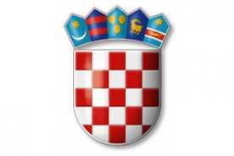
REPUBLIKA HRVATSKA
BJELOVARSKO-BILOGORSKA
ŽUPANIJA
OPĆINA BEREK
e-mail: opcina@berek.hr
www.berek.hr
OIB:43345188266; MB: 02539578
tel. (043)548-017;
Berek 77, 43232 Berek

Mjera II

I Z J A V A

kojom se ja _____________________________ iz ______________________, ________________________________, OIB: _____________, obvezujem prijaviti prebivalište za sebe i članove svoje obitelji, na adresi izgrađenog stambenog objekta u roku 18 mjeseci od dana zaključenja Ugovora o financijskoj pomoći, te zadržati navedeno prebivalište minimalno 10 godina od dana sklapanja Ugovora o financijskoj pomoći.

Upoznat/a sam sukladno odredbama Opće Uredbe o zaštiti podataka (EU 2016/679), i odredbama Zakona o provedbi Opće uredbe o zaštiti podataka (Narodne novine broj 42/2018), kako se moji osobni podaci prikupljaju isključivo u svrhu ostvarivanja prava sukladno Programu mjera za poticanje rješavanja stambenog pitanja na području Općine Berek (''Službeni glasnik Općine Berek“, br.04/23) te da se u druge svrhe neće koristiti.
Suglasan/na sam i dajem pristanak da se moji osobni podaci prikupljaju i obrađuju u navedenu svrhu.

U __________________, ________________
(mjesto) (datum)
__________________________
(potpis)

